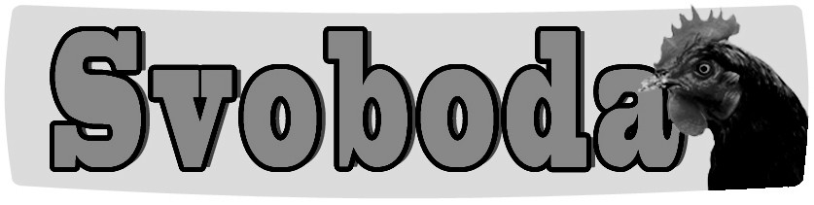
Firma
Havlíčkův Brod
nabízí
CHOVNÉ KUŘICE
Barva: hnědé, černé ( v omezeném
množství i jiné barvy )

Stáří: 19 týdnů
Cena: 270 Kč/ks
Prodej: 18.7. - 10:20 h. - zastávka

informace a objednávky:
Telefon: 732 819 867

